***Travaux Dirigés***

***Objectifs :***

A partir d'un dessin d'ensemble représentant un système mécanique, être capable :

* de comprendre la forme et la nature des contacts
* de schématiser ce mécanisme
* de modéliser le système
* de simplifier la modélisation en associant les liaisons

***Eléments utilisés :***

* Cours
* Exemple

***Leçons préalables :***

Etude cinématique des mécanismes : *modélisation des liaisons mécaniques*

Cric de voiture

***Mise en situation***

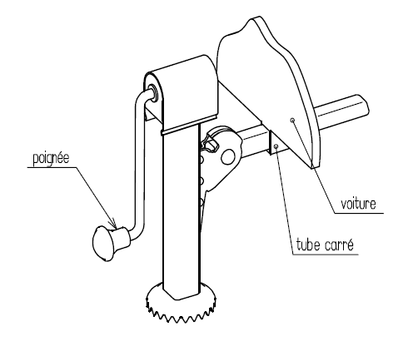Le cric de voiture que vous devez étudier sert à soulever la voiture afin de pouvoir retirer une des roues qui aurait subi une crevaison.

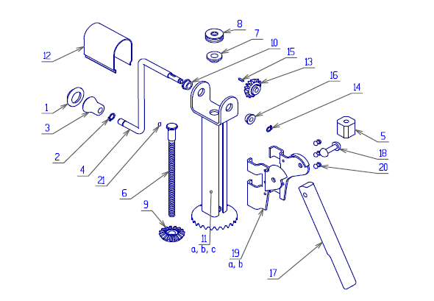

***Travail demandé :*** Faire le **schéma cinématique** de tout le système.

Rappel de la méthode à suivre :

- Etape 1 : Colorier chaque sous ensemble d’une couleur différente puis

définissez les groupes fonctionnels.

- Etape 2 : Graphe de liaisons et Indiquer le nom de la liaison

- Etape 3 : Dessiner le schéma cinématique (2D sur le plan : coupe A-A) du

mécanisme.

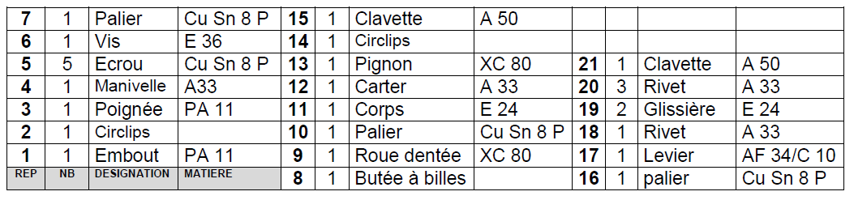***Nomenclature***



